ΠΡΟΒΛΗΜΑΤΑ ΠΡΟΣΘΕΣΗΣ
ΤΑ ΛΥΝΩ ΜΕ ΚΑΘΕΤΕΣ ΠΡΑΞΕΙΣ

- Ο Πέτρος έχει 37 αυτοκινητάκια και ο Γιώργος έχει 28. Πόσα αυτοκινητάκια έχουν ο Πέτρος και ο Γιώργος μαζί;

ΛΥΣΗ

ΑΠΑΝΤΗΣΗ:

- Η Αλέκα έχει στον κουμπαρά της 35 ευρώ και ο αδερφός της, ο Βασίλης 56. Πόσα χρήματα έχουν τα δύο αδέρφια συνολικά;

ΛΥΣΗ

ΑΠΑΝΤΗΣΗ:
- Η Ιόλη έχει 64 αυτοκόλλητα. Η Ελπίδα έχει 16 περισσότερα. Πόσα αυτοκόλλητα έχει η Ελπίδα;

ΛΥΣΗ

ΑΠΑΝΤΗΣΗ:
- Το φόρεμα της Καίτης κοστίζει 51 ευρώ. Το φόρεμα της Γεωργίας είναι 19 ευρώ ακριβότερο. Πόσο στοιχίζει το φόρεμα της Γεωργίας;

ΛΥΣΗ

ΑΠΑΝΤΗΣΗ:

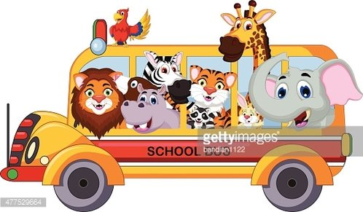
- Το λεωφορείο της γραμμής μεταφέρει 35 επιβάτες. Στην πρώτη στάση ανέβηκαν 15 επιβάτες και στην επόμενη στάση άλλοι 9. Πόσοι είναι όλοι οι επιβάτες στο λεωφορείο;

ΛΥΣΗ

ΑΠΑΝΤΗΣΗ:

